Ventajas y desventajas del uso de las redes sociales
En el contexto actual tanto a nivel mundial, como nacional, el uso de las redes sociales se vuelve imprescindible, favoreciendo la comunicación entre los pares, además de ser un medio de información a la comunidad. Por las redes sociales podemos enterarnos de diversas situaciones, más en momentos de crisis que aquejan a la sociedad, con especial énfasis en el COVID-19.
Resulta de vital importancia el poder gestionar adecuadamente los tiempos libres, los cuales se destinan en gran medida a las redes sociales. Según un estudio de Statista Research & Analysis, en enero 2020, en Chile el 79% de sus habitantes son activos en las redes sociales, situándose como el país con más alto porcentaje en América Latina. Es por esto, que actualmente donde vemos restringidas las actividades laborales, académicas, recreativas y sociales, es necesario el no abusar de estos medios, entendiendo tanto sus ventajas, como desventajas.
Dentro de sus ventajas encontramos:
Generar mayor comunicación e interacción tanto con los pares, amigos/as y/o más cercanos/as, a pesar de la distancia: Tal como lo sabemos, las redes sociales son un facilitador digital a la hora de tener que comunicarnos con personas del resto del mundo, ya sea en situaciones tales como las que estamos viviendo actualmente, como en situaciones cotidianas. Esto, a su vez, trae beneficios tales como disminuir las barreras físicas y culturales entre personas, aminorar los sentimientos de soledad o angustia, poder acudir fácilmente a personas cuando más lo necesitamos o no perder el contacto con seres queridos que no se encuentran cerca de nosotros.
Mejor acceso a la información: Mediante el uso de las redes sociales e internet, el acceso a la información se ha incrementado considerablemente. Desde conocer noticias nacionales o internacionales y acceder a información académica, hasta saber distintos métodos para cuidar de nuestra salud. En este punto es importante siempre distinguir que las fuentes de las noticias sean verosímiles y ser responsable con lo que se comparte, verificando los datos antes de difundirlos.
Herramienta de trabajo: Otro beneficio del cual actualmente se ha beneficiado la mayor parte de la población, es el uso de las redes sociales e internet para ser utilizados como herramienta de trabajo o académico. Mediante el uso de plataformas virtuales se pueden realizar diversas tareas, las cuales permiten intentar que la población siga con sus empleos, estudios o rutinas diarias de la mejor manera posible.
Creatividad e innovación : A nivel mundial, las redes sociales e internet son usadas como método para crear e innovar en distintos aspectos, ya sea como crear algún emprendimiento o realizar alguna actividad recreativa. Organizar nuestro tiempo y utilizarlo en alguna actividad nueva, ayuda a administrar los momentos de ocio de manera eficaz.

En tanto a las desventajas del abuso de las redes sociales, encontramos tanto efectos físicos, como psicológicos. Según la OMS (organización mundial de la salud) existe una adicción conductual preocupante en torno a las redes sociales, con la necesidad constante de utilizarlas, produciendo perjuicios en las actividades sociales, educativas, relaciones interpersonales y/o salud y bienestar psicológico. Por ejemplo, se pueden experimentar problemas visuales por la sobre exposición a aparatos electrónicos y sobrepeso por la escasa actividad física. Además, su constante uso puede ocasionar insomnio y síntomas depresivos en niños y adolescentes (Arab y Díaz, 2015). Por otro lado, las redes sociales en muchas ocasiones impiden disfrutar de momentos o experiencias, tales como compartir en familia y con amigos, escuchar con atención las clases o actividades que realicemos, entre otras.
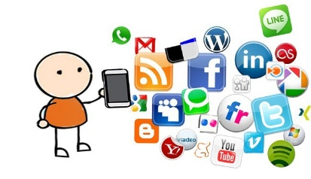
¿Qué otros riesgos adicionales pueden existir en las redes sociales?

Instagram, Facebook o Twitter son plataformas virtuales en las cuales se sube y accede a información privada tanto propias, como de otras personas. Sin embargo, en muchas ocasiones existe poca conciencia que la imagen y la información que se publica en redes sociales difícilmente puede ser borrada después de haberla enviado o subido a las plataformas, sin que se haya masificado previamente. Muchos niños/as, jóvenes y adultos/as, comparten información sin ser totalmente responsables del daño que pueden ocasionar a ellos mismos/as, como al otro/a, incluso en muchos casos sin comprobar la veracidad o sin escatimar en las consecuencias psicológicas que pueden provocar (problemas emocionales, académicos, irritabilidad, autoestima, miedo a establecer relaciones sociales, entre otros). Es importante entender en qué red social me encuentro, asumir que soy un actor activo/a en esta, por lo tanto, puedo contribuir positiva, o negativamente en las redes sociales. Además, ser responsable de lo que comparto y publico, distinguiendo los tipos de contenido (personal, noticioso, académico, entre otros). En relación a lo mencionado, es relevante el conocer tres problemáticas que se pueden presentar mediante redes sociales, las cuales pueden afectar a los niños y adolescentes de la comunidad:
Sexting o sexteo: El sexting es el envío de mensajes, fotos o videos de contenido sexual, mediante redes sociales. Este tipo de mensajes puede exponer a diversas situaciones de riesgo, como que compartan fotos sin consentimiento, con fines morbosos, de acoso, humillación o incluso terminando en personas que las promuevan en páginas de internet (pornografía infantil).
Grooming: Es una práctica de acoso y abuso sexual en contra de niños/as y jóvenes. Este se describe como la forma en que una persona se acerca a niños/as y adolescentes ganando su confianza y creando lazos emocionales, para posteriormente poder acosar o abusar sexualmente de ellos/as. En el peor de los casos, incluso siendo introducida la víctima a ambientes de prostitución y explotación sexual. El grooming puede estar presente en todo tipo de lugares, por lo cual el ocupar las redes sociales con cuidado, responsabilidad y privacidad es de gran relevancia.
Ciberacoso o ciberbullying: Dentro de los aspectos negativos de la llegada del internet, se encuentran el aumento de casos de bullying en la población, siendo cada vez más conocido el término “ciberbullying” o “acoso por redes sociales”. El ciberacoso es el acoso psicológico por medio de internet o redes sociales, que se presenta de distintas formas, conociendo tanto al agresor/a, como siendo de forma anónima. Se presenta mediante insultos, amenazas, fotos o videos (que no siempre son reales o se puede comprobar su veracidad), falsas acusaciones (inventar situaciones), usurpación de identidad (creación de perfiles falsos de la persona) y acciones de justicia ciudadana, donde se denuncian a diversas personas por estafa, violencia, infidelidades, robo o deudas, entre otros, la cual suele ser viralizada a gran velocidad, en muchos casos sin cuestionar la veracidad de lo que se señala en ella.
Puede ocurrir a cualquier hora y cualquier lugar, exponiendo a la persona en plataformas virtuales por largas horas, por lo cual la víctima experimenta constante angustia, al no sentir escapatoria de esta. Dentro del ciberacoso, se puede distinguir tanto a la víctima, al agresor y al espectador, siendo relevante el comunicar inmediatamente la situación, ya sea a la familia, cercanos o a la escuela, para poder realizar acciones en torno a este. Además, resulta necesaria la supervisión de un adulto que guíe, eduque y module el acceso a las herramientas tecnológicas que ocupan gran parte del tiempo y del espacio tanto intrapsíquico, como físico, de personas en formación y desarrollo, tal como los niños/as y adolescentes. Promover el buen trato, el respeto, la empatía y el compañerismo en la comunidad educativa es tarea de todos, para así evitar consecuencias tanto físicas, como psicológicas futuras.

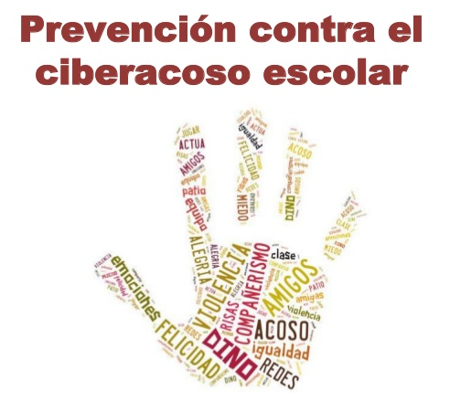

Referencias:

Statista Research & Analysis. (2020). América Latina y Caribe: Uso de redes sociales por país 2020. México. Recuperado de: https://es.statista.com/estadisticas/1073796/alcance-redes-sociales-america-latina/#statisticContainer
Arab, E y Díaz, A. (2015). Impacto de las redes sociales e internet en la adolescencia: Aspectos positivos y negativos. Revista Médica Clínica las Condes. 26 (1), 7-13.

